Φάση 3η : «Ιδιότητες και θεωρήματα του Ορισμένου Ολοκληρώματος»
ΦΥΛΛΟ ΕΡΓΑΣΙΑΣ 3^{ο}
ΟΝΟΜΑΤΕΠΩΝΥΜΑ ΟΜΑΔΑΣ ΜΑΘΗΤΩΝ : 1) …………………………………………………………
2) …………………………………………………….....

Φάση 3η : (με χρήση των αρχείων Ιδιότητες Ορισμένου Ολοκληρώματος.ggb και Θεωρήματα Ορισμένου Ολοκληρώματος.ggb)
Σε αυτήν την διδακτική ώρα οι μαθητές θα εμπλακούν δυναμικά με το λογισμικό ώστε να ανακαλύψουν τις ιδιότητες και τα θεωρήματα του ορισμένου ολοκληρώματος.
Ζητείται από τους μαθητές να γράψουν στο κουτί εισαγωγής την συνάρτηση f(x)=x³, στο κουτί εισαγωγής την συνάρτηση g(x)=x².
Αναμένεται οι γραφικές παραστάσεις των παραπάνω συναρτήσεων να σχεδιαστούν.
Επίσης, ζητείται από το μενού του geogebra οι μαθητές να σχηματίσουν τρεις δρομείς α, β, γ με ελάχιστη τιμή -100, μέγιστη τιμή 100 και βήμα 1.
Τους ζητείται να βάλουν συγκεκριμένες τιμές στους δρομείς: α=1, β=2, γ=3.
Αναμένεται οι μαθητές να σχεδιάσουν τους προαναφερθέντες δρομείς.
Όπως οι μαθητές κατασκεύασαν την 1^{η} διδακτική ώρα τα ζητούμενα αθροίσματα και ολοκληρώματα, έτσι και τώρα τους ζητείται στην γραμμή εισαγωγής να γράψουν την εντολή «Ολοκλήρωμα» και να συμπληρώσουν τις παραμέτρους της εντολής.
Στο πρώτο ολοκλήρωμα τους ζητείται να βάλουν κάτω άκρο το α και πάνω άκρο το β, ενώ στο επόμενο ολοκλήρωμα να βάλουν κάτω άκρο το β και πάνω το α.
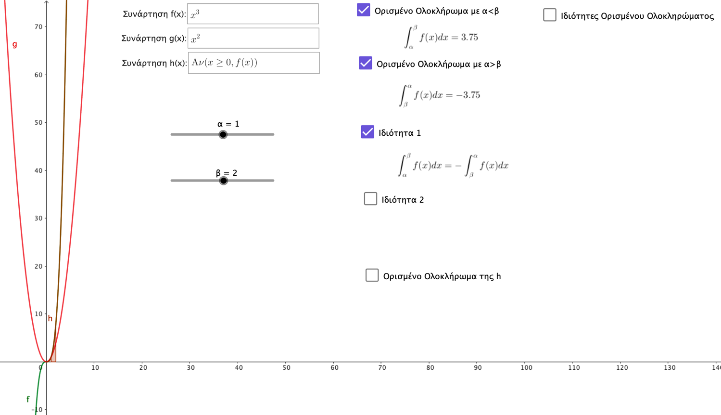
Οι μαθητές παρατηρούν ότι τα αποτελέσματα των παραπάνω ολοκληρωμάτων είναι αντίθετα. Το ίδιο συμβαίνει αν αλλάξουν τις τιμές των δρομέων α, β, δηλαδή με διαφορετικές τιμές των άκρων.
Ο διδάσκων τότε, ζητά από τους μαθητές να διατυπώσουν την 1^{η} ιδιότητα των ορισμένων ολοκληρωμάτων.
Οι μαθητές αναμένεται να γράψουν: $\int_{α}^{β}{f(x)dx=-\int_{β}^{α}{f(x)dx}}$.

Στη συνέχεια, ζητείται στην γραμμή εισαγωγής να γράψουν την εντολή «Ολοκλήρωμα» και να συμπληρώσουν τις παραμέτρους της εντολής, αλλά βάζοντας για πάνω και για κάτω άκρο το α.
Αναμένεται οι μαθητές να παρατηρήσουν ότι η τιμή του ολοκληρώματος είναι 0.
Το ίδιο συμβαίνει αν αλλάξουν τις τιμές του δρομέα α.
Ο διδάσκων τότε, ζητά από τους μαθητές να διατυπώσουν την 2^{η} ιδιότητα των ορισμένων ολοκληρωμάτων.
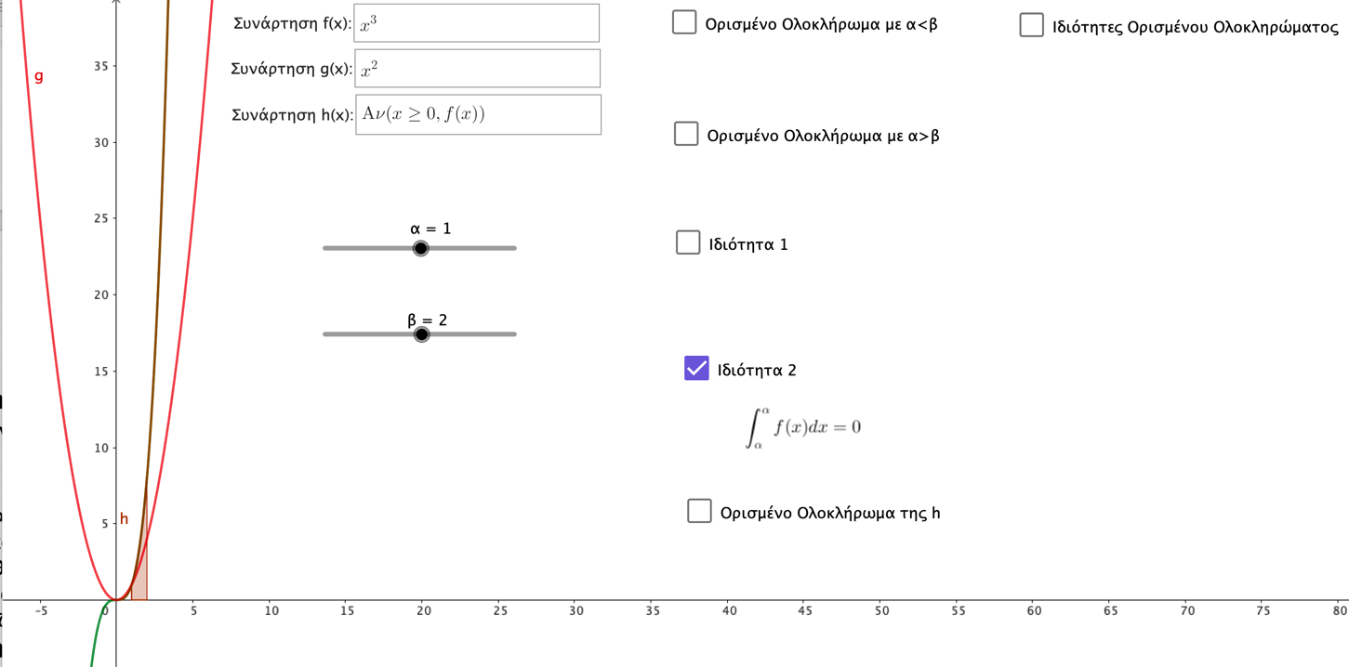
Οι μαθητές αναμένεται να γράψουν: $\int_{α}^{α}{f(x)dx=0}$.

Επίσης, ο διδάσκων ζητά από τους μαθητές στο κουτί εισαγωγής να γράψουν την εντολή «Αν» και να συμπληρώσουν τις μεταβλητές τους, ώστε να δημιουργήσουν μια μη-αρνητική συνάρτηση h(x) = x³, x $≥0$
Τους ζητείται να υπολογίσουν το ορισμένο ολοκλήρωμα: $\int_{α}^{β}{h(x)dx}$ με α<β.
Οι μαθητές αναμένεται να υπολογίσουν το παραπάνω ολοκλήρωμα και να βρούνε αποτέλεσμα μη-αρνητικό. Το ίδιο συμβαίνει για διαφορετικές τιμές των α και β με α<β.
Ο διδάσκων τότε, ζητά από τους μαθητές να διατυπώσουν την 3^{η} ιδιότητα των ορισμένων ολοκληρωμάτων.
Οι μαθητές αναμένεται να γράψουν: Αν f(x)$≥0 τότε: \int_{α}^{β}{f(x)dx≥0}$.
Με αυτόν τον δυναμικό τρόπο οι μαθητές ανακάλυψαν και διατύπωσαν τις τρεις ιδιότητες του ορισμένου ολοκληρώματος.

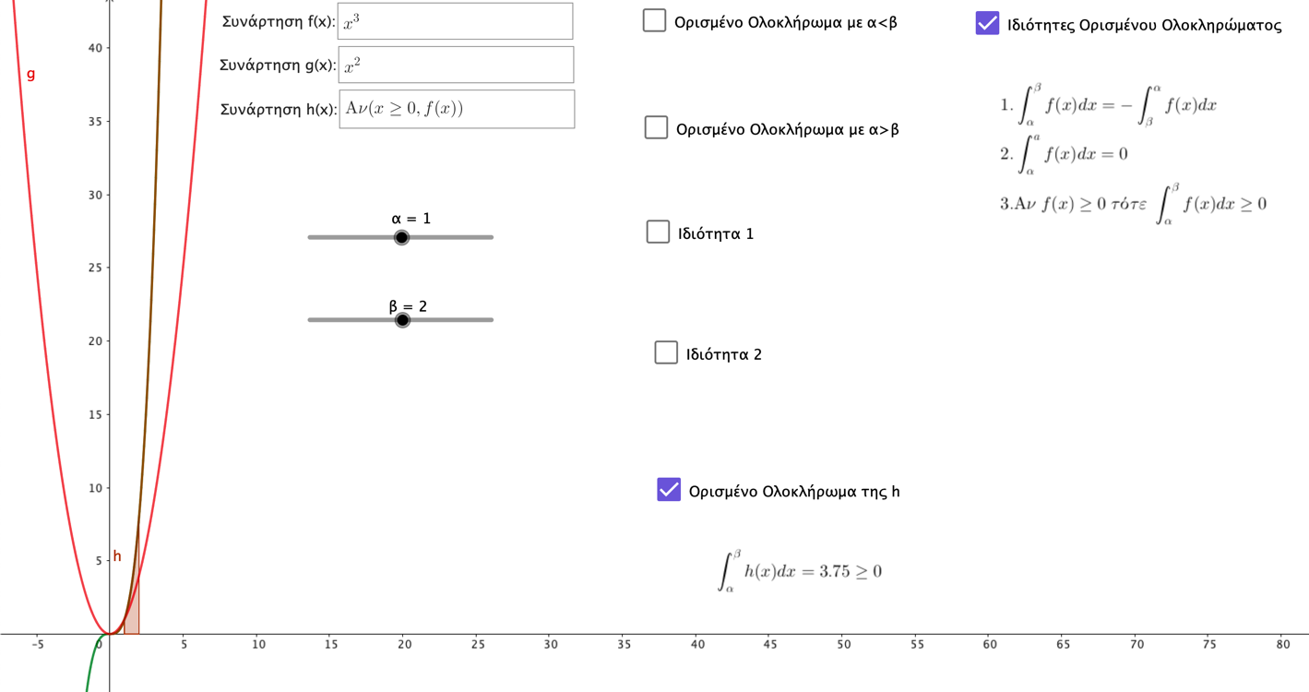
Στη συνέχεια οι μαθητές θα εμπλακούν δυναμικά να ανακαλύψουν με τη βοήθεια του λογισμικού και την καθοδήγηση του εκπαιδευτικού τα θεωρήματα που ισχύουν στα ορισμένα ολοκληρώματα.
Ζητείται από τους μαθητές να ανοίξουν ένα κενό αρχείο geogebra από το μενού Αρχείο Νέο.
Τους προτρέπει ο εκπαιδευτικός να γράψουν στο κουτί εισαγωγής την συνάρτηση f(x)=x³, στο κουτί εισαγωγής την συνάρτηση g(x)=x².
Αναμένεται οι γραφικές παραστάσεις των παραπάνω συναρτήσεων να σχεδιαστούν.
Επίσης, ζητείται από το μενού του geogebra οι μαθητές να σχηματίσουν τρεις δρομείς α, β, γ με ελάχιστη τιμή -100, μέγιστη τιμή 100 και βήμα 1.
Τους ζητείται να βάλουν συγκεκριμένες τιμές στους δρομείς: α=1, β=2, γ=3.
Στη συνέχεια ο διδάσκων καλεί τους μαθητές να γράψουν στην γραμμή εισαγωγής την εντολή Ολοκλήρωμα και στη θέση της συνάρτησης να γράψουν f ή 2.f ή 3.f ή 4.f
Ο διδάσκων ρωτά: Τι παρατηρείται;
Οι μαθητές αναμένεται να ανακαλύψουν την ιδιότητα:
$$\int_{α}^{β}{k.f(x)dx=k.\int_{α}^{β}{f(x)dx}}$$
Ο εκπαιδευτικός ενημερώνει τους μαθητές ότι μπορούν να δημιουργήσουν έναν νέο δρομέα κ και αντί για συγκεκριμένους αριθμούς 2, 3, 4 να πολλαπλασιάσουν τον δρομέα με την συνάρτηση, δηλαδή: κ*f
Επίσης ο εκπαιδευτικός ζητά από τους μαθητές να γράψουν στην γραμμή εισαγωγής την εντολή Ολοκλήρωμα και στην θέση της παραμέτρου της συνάρτησης να γράψουν f+g.
Ο διδάσκων ρωτά: Τι παρατηρείται;
Οι μαθητές αναμένεται να ανακαλύψουν την ιδιότητα:
$$\int_{α}^{β}{\left(f(x)+g(x)\right)dx=\int_{α}^{β}{f(x)dx+\int_{α}^{β}{f(x)dx}}}$$
Τέλος, ο εκπαιδευτικός ζητά από τους μαθητές να γράψουν στην γραμμή εισαγωγής την εντολή Ολοκλήρωμα και στην θέση της παραμέτρου της συνάρτησης να γράψουν 2f+3g.
Ο διδάσκων ρωτά: Τι παρατηρείται;
Οι μαθητές αναμένεται να ανακαλύψουν την ιδιότητα:
$$\int_{α}^{β}{\left(κ.f(x)+λ.g(x)\right)dx=κ.\int_{α}^{β}{f(x)dx+λ.\int_{α}^{β}{f(x)dx}}}$$
Ο εκπαιδευτικός ενημερώνει τους μαθητές ότι μπορούν να δημιουργήσουν έναν ακόμη δρομέα λ και αντί για συγκεκριμένους αριθμούς 2, 3, 4 να πολλαπλασιάσουν τους δρομείς με τις συναρτήσεις, δηλαδή: κ*f + λ*g
Καλεί ο διδάσκων τους μαθητές να ανοίξουν το αρχείο «Θεωρήματα Ορισμένου Ολοκληρώματος.ggb» και να επαληθεύσουν το 1⁰ θεώρημα.
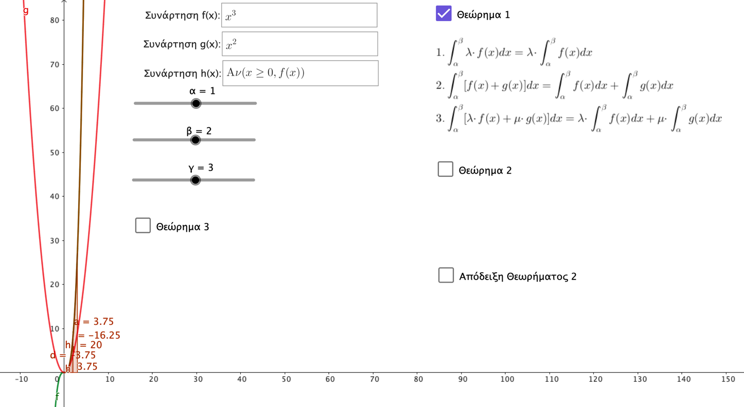
Στη συνέχεια ο εκπαιδευτικός ζητά από τους μαθητές να υπολογίσουν τρία ολοκληρώματα με τον ίδιο τρόπο που εργάστηκαν προηγουμένως.
Συγκεκριμένα τους ζητά να τοποθετήσουν τις τιμές των δρομέων στις θέσεις: α =1, β= 3, γ=2. Τους ζητά να υπολογίσουν τα ολοκληρώματα:
$\int_{α}^{β}{f(x)dx , }\int_{α}^{γ}{f(x)dx και \int_{γ}^{β}{f(x)dx}}$
Ο διδάσκων ρωτά: Τι παρατηρείται;
Οι μαθητές αναμένεται να ανακαλύψουν την ιδιότητα:
$\int_{α}^{β}{f(x)dx=\int_{α}^{γ}{f(x)dx+\int_{γ}^{β}{f(x)dx}}}$ με α<γ<β.
Καλεί ο διδάσκων τους μαθητές να ανοίξουν το αρχείο «Θεωρήματα Ορισμένου Ολοκληρώματος.ggb» και να επαληθεύσουν το 2⁰ θεώρημα.

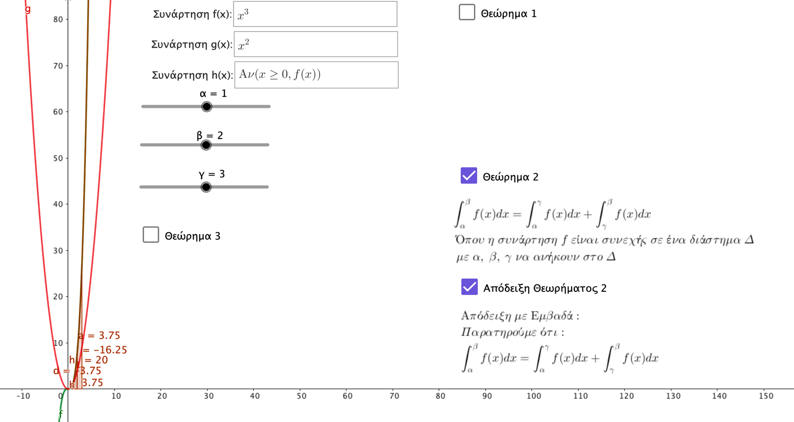
Τελειώνοντας την 3^{η} διδακτική ώρα οι μαθητές θα ανακαλύψουν και το 3⁰ θεώρημα.
Τους ζητείται λοιπόν να σχηματίσουν μία συνάρτηση συνεχής, με f(x)$≥$0 και να μην είναι η f παντού μηδέν σε ένα διάστημα [α, β].
Μπορούν οι μαθητές να βρούνε το ολοκλήρωμα $\int_{α}^{β}{h(x)dx}$ με α και β θετικές τιμές και α<β.
Ο διδάσκων ρωτά: Τι παρατηρείται;
Οι μαθητές αναμένεται να ανακαλύψουν την ιδιότητα:
Μία συνάρτηση f είναι συνεχής, με f(x)$≥$0 και η f να μην είναι παντού μηδέν σε ένα διάστημα [α, β], τότε ισχύει: $\int_{α}^{β}{h(x)dx}>0$.
Καλεί ο διδάσκων τους μαθητές να ανοίξουν το αρχείο «Θεωρήματα Ορισμένου Ολοκληρώματος.ggb» και να επαληθεύσουν το 3⁰ θεώρημα.
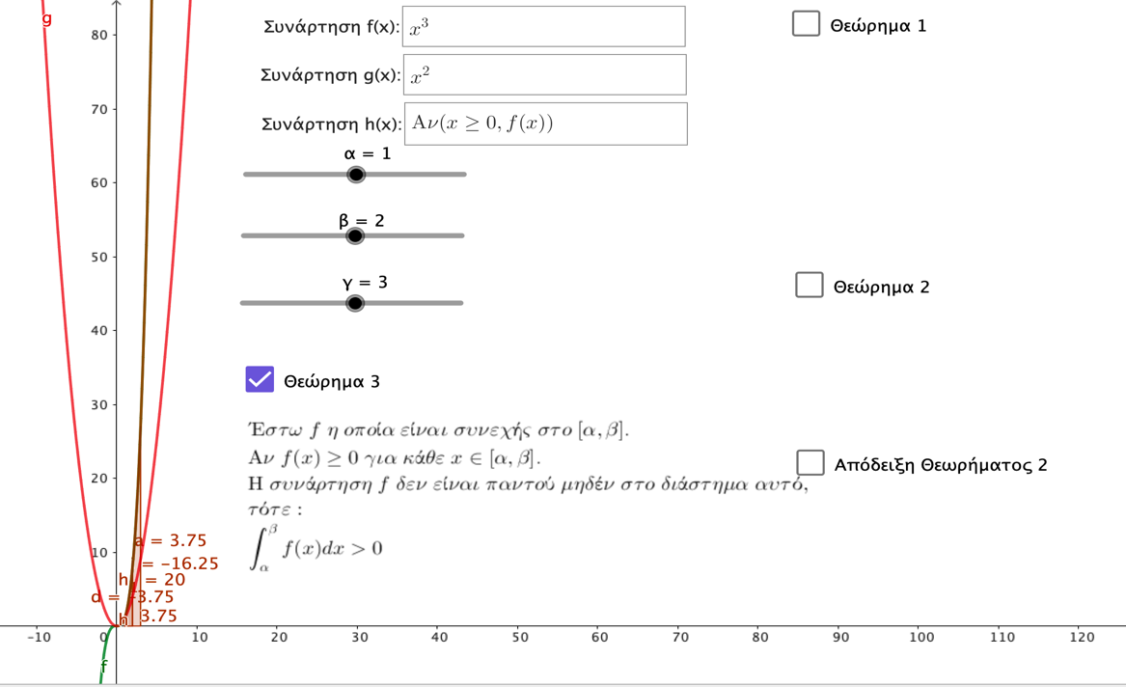

Με αυτόν τον τρόπο οι μαθητές ενεπλάκησαν στις αποδείξεις των θεωρημάτων ακολουθώντας τα βήματα του εκπαιδευτικού.
Η αξιολόγηση των μαθητών θα γίνει σε μορφή εργασιών στο σπίτι τους.

